新 书 推 荐

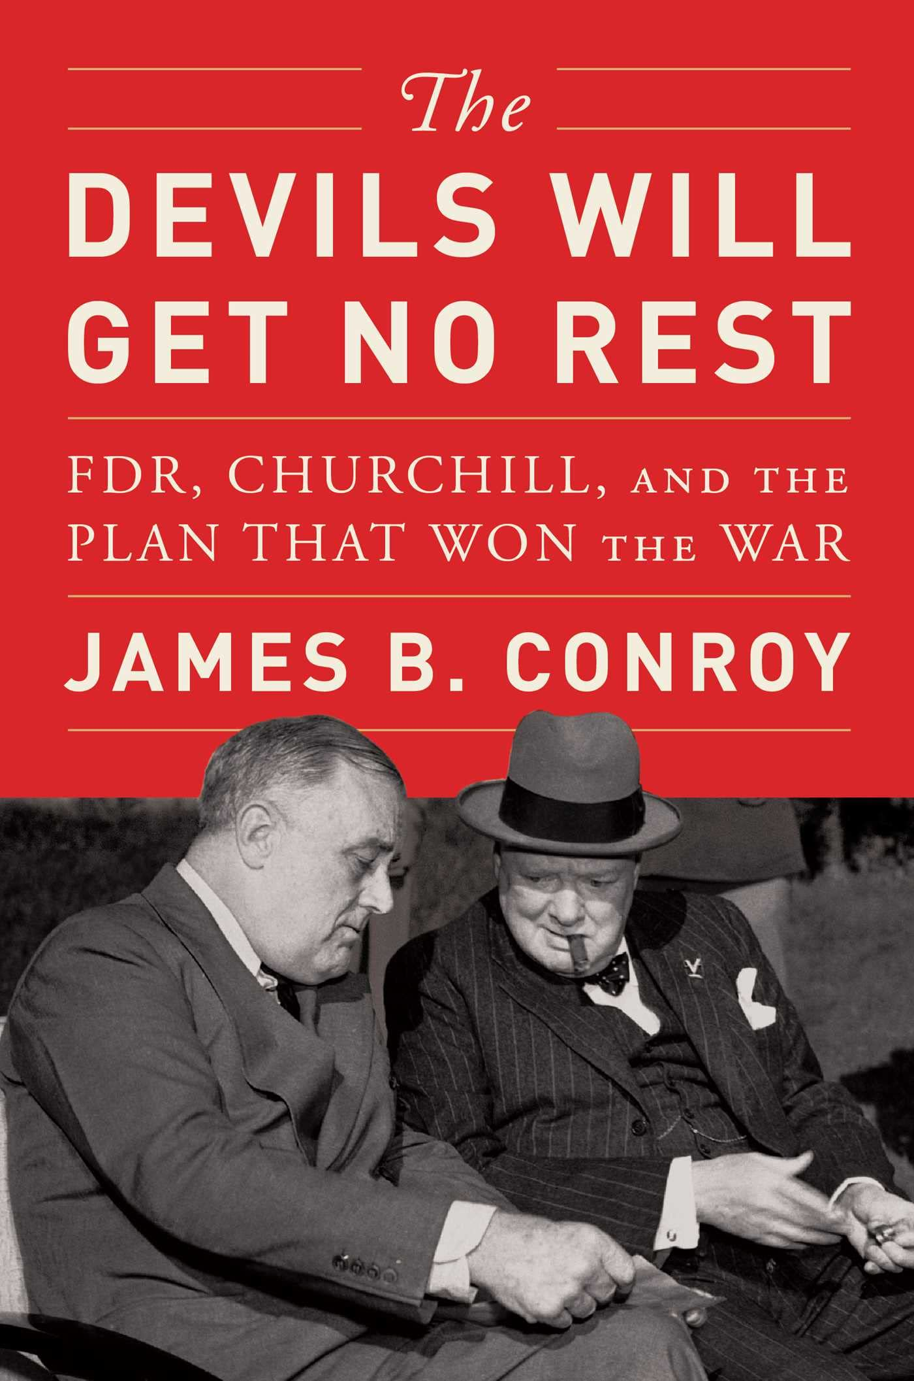
中文书名：《卡萨布兰卡会议：罗斯福和丘吉尔的致胜战略》
英文书名：The Devils Will Get No Rest: FDR, Churchill, and the Plan That Won the War
作 者：James Conroy
出 版 社：Simon & Schuster
代理公司：The Martell Agency/ANA/Leah
出版时间：2023年6月
代理地区：中国大陆、台湾
页 数：432页
审读资料：电子稿
类 型：历史

内容简介：

第一本完整记录了1943年1月卡萨布兰卡会议——在摩洛哥举行的为期十天的秘密会谈的书。在这次会议上，美国总统罗斯福、英国首相丘吉尔和他们的高级指挥官在第二次世界大战的转折点敲定了一个制胜战略。

全书以人物为导向，讲述了卡萨布兰卡会议——这场盟军在军事战略上的冲突，在第二次世界大战可能走向任何一种结局时，讨论制定出了一个获胜的计划。而这次会议也被丘吉尔称为“战争中最重要的盟军秘密会议”。至今为止，卡萨布兰卡会议从未在一本完整的书中被深入研究过。

在英国海军陆战队和美国精锐军队的保护下，在摩洛哥战区进行的为期十天的秘密辩论中，参会者富兰克林·罗斯福、温斯顿·丘吉尔、戴高乐、乔治·C·马歇尔、德怀特·艾森豪威尔、小乔治·巴顿、艾伦·布鲁克爵士、路易斯·蒙巴顿勋爵、哈罗德·亚历山大爵士与他们的军事同行互相质疑对方的能力，怀疑对方的意图， 并通过可能赢得或输掉战争的可能性互相争辩。通过阅读这本书，读者将学习领会来自传奇的政治家、将军和海军们的战略思维，他们克服了分歧，将联盟从“必需”转变为“纽带”，制定了赢得战争的计划，并瞥见了战后的世界发展。

作者简介：

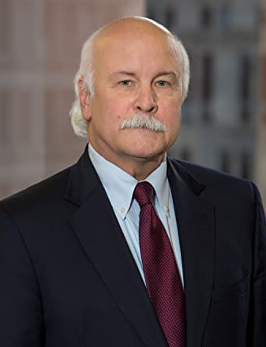
詹姆斯·康罗伊（James B. Conroy）是一位屡获殊荣的作家，也是马萨诸塞州历史学会的名誉院士。康罗伊曾在国会山担任参议院新闻秘书和国会议员的幕僚长，并在海军航空预备役服役六年，以优异成绩毕业于乔治城大学法律中心，并在波士顿执业至2020年。2014年，作者吉姆·康罗伊当选为马萨诸塞州历史学会会员，以表彰他的第一本书《我们共同的国家：亚伯拉罕·林肯和1865年的汉普顿路和平会议》（Our One Common Country： Abraham Lincoln and the Hampton Roads Peace Conference of 1865），该书讲述了林肯在内战结束时在弗吉尼亚州的一艘河船上与邦联领导人进行鲜为人知的和平谈判。这本书是吉尔德·莱尔曼·林肯奖的决赛入围者，该奖授予“年度最佳讲述关于林肯、内战士兵或内战时期的图书”的作者。康罗伊的第二本书《林肯的白宫：战时的人民之家》（Lincoln’s White House: The People’s House in Wartime）获得了林肯奖和亚伯拉罕·林肯研究所的年度图书奖。而康罗伊的第三本刚刚出版的新书——《杰斐逊的白宫：波托马克河上的蒙蒂塞洛》（White House: Monticello on the Potomac）也受到了历史学家大加赞赏。他和他的妻子林恩来往并生活在马萨诸塞州的欣厄姆和玛莎葡萄园之间。

谢谢您的阅读！
请将回馈信息发至：郭丹娅 (Leah Guo)
安德鲁﹒纳伯格联合国际有限公司北京代表处
北京市海淀区中关村大街甲59号中国人民大学文化大厦1705室, 邮编：100872
电话：010-82449325
传真：010-82504200
Email: Leah@nurnberg.com.cn
网址：www.nurnberg.com.cn
微博：http://weibo.com/nurnberg
豆瓣小站：http://site.douban.com/110577/
微信订阅号：ANABJ2002


